Tabele, teksty do uzupełnienia i wzory dokumentów
do ćwiczeń w podręczniku do kwalifikacji A.26
pt. Sprzedaż produktów reklamowych (wydanie 2, 2015)
s. 14 i 15
Produkty konsumpcyjne
produkty  niepostrzegalne | produkty  specjalne | produkty  epizodycznego  zakupu | produkty wybieralne |  | produkty powszechnego  i wygodnego zakupu
 |  |  | heteroge-niczne | homogeniczne  (jednorodne) | nagłej  potrzeby | impulsywne | podstawowe
s. 15
Czyste produkty | Hybrydy | Usługi

s. 17
Usługobiorcy
producenci | konsumenci | społeczeństwo

Usługi
produkcyjne | konsumpcyjne | ogólnospołeczne
s. 25
Media reklamy | Środek reklamy | Nośnik reklamy

s. 26
Usługa | Obszar działania
planowanie strategiczne
konsulting marketingowy
kreacja
planowanie i zakup mediów
kreowanie wizerunku firmy
projektowanie graficzne
lobbing
s. 30
Reklama
informacyjna | emocjonalna | tworząca nawyk | dająca satysfakcję
s. 33
Rodzaj sloganu | Przykładowy slogan
samodzielny
niesamodzielny
nagłówkowy
podsumowujący
równoważnik zdania
zdanie pojedyncze
zdanie złożone
dwa zdania pojedyncze lub równoważniki zdania

s. 34
Nazwa firmy | Slogan marketingowy | Slogan reklamowy

Charakter sloganu | Przykładowy slogan
deklaratywny
pytający
rozkazujący
humorystyczny
informacyjny
budzący ciekawość
prestiżowy
oddziałujący na emocje
identyfikujący
s. 41
Produkty reklamowe związane z systemem identyfikacji wizualnej firmy | Usługi związane z systemem identyfikacji wizualnej firmy

cd. s. 41
Nazwa firmy | Miejsce  zamieszczenia  oferty | Elementy  oferty | Czytelność  oferty | Elementy zachęcające  potencjalnego  klienta do skorzystania  z oferty
s. 42
Projektowanie logo  firmy | Projektowanie materiałów firmowych | Projektowanie materiałów reklamowych | Oznakowanie firmy | Oznakowanie samochodów firmowych | Określenie ubioru pracowników

s. 48 i 49
Rodzaj programu  telewizyjnego | Przykład programu | Charakterystyka grupy odbiorców | Przykład produktu
informacyjny
przyrodniczy
sportowy
kulinarny
rozrywkowy
dokumentalny
religijny
dla dzieci
motoryzacyjny
ekonomiczny
s. 49
Program  telewizyjny | Cennik czasu antenowego – czas emisji (godz.)
 | 6–8 | 8–12 | 12–15 | 15–18 | 18–20 | 20–22 | 22–6
Najtańszy czas antenowy jest w programie …………………………………………………….
Najtańszy czas antenowy jest w godzinach …………………………………………………….
Najdroższy czas antenowy jest w programie ………………………………………………...…
Najdroższy czas antenowy jest w godzinach …………………………………………...………

cd. 49
Spot telewizyjny montuje się z ………………………………………...., trwających od ……….......... do ……………....., ponieważ ………………………….………….……….. Nadawanie materiałom filmowym właściwych barw nazywamy ............................................ Na dźwięk w reklamie składa się .................................., ………..…………...... i ………………………....., który powinien zawierać maksymalnie ……..………..…..... Schemat spotu opiera się na zasadzie …………………………………..…….…....., która oznacza: ……….………………..., …………………....., …………….…... i ………………....
s. 50
Nazwa producenta
Miejsce zamieszczenia oferty
Charakterystyka oferty
Co zachęca potencjalnego klienta do skorzystania z oferty?

Nośnik  materiału  reklamowego | Format  dostarczanych plików | Rozdzielczość obrazu | Format  dźwięku | Sposób  oznaczenia opakowania

Głosy lektorów są podzielone według kategorii: ………………………….………….………
Cena wynajęcia głosu zależy od: ………………………….………….………………………...
Najniższa cena wynajęcia głosu wynosiła ........................ i dotyczyła …………………………
Najwyższa cena wynosiła ………………………………. i dotyczyła ………………………....
s. 53
Program  radiowy | Cennik czasu antenowego – czas emisji (godz.)
 | 6–8 | 8–12 | 12–15 | 15–18 | 18–20 | 20–22 | 22–6

Najtańszy czas antenowy jest w programie ………………………….… o godzinie …………..
Najdroższy czas antenowy jest w godzinach ………….… w programie ………………………

Rodzaj stacji  radiowych | Przykład stacji | Charakterystyka  grupy odbiorców | Przykład produktu
lokalne
ogólnopolskie
religijne
zorientowane na muzykę klasyczną
zorientowane na muzykę rockową
zorientowane na muzykę pop
zorientowane na rap
s. 54
Dźwięki są podzielone według kategorii: ………………………………………………………
Cena wynajęcia dźwięku zależy od: ……………………………………………………………
Najniższa cena zakupu dźwięku wynosiła ……………………………………………………...
Najwyższa cena zakupu wynosiła . ……………………………………………………………..

Nazwa producenta
Sposób prezentacji produktu
Miejsce prezentacji
Charakterystyka oferty
Co zachęca potencjalnego klienta do skorzystania z oferty?

cd. s. 54
Produkt reklamy dźwiękowej | Cena w agencji 1 | Cena w agencji 2 | Cena w agencji 3
spot radiowy
dżingiel sponsorski
wywiad/rozmowa promocyjna

Nośnik materiału  reklamowego | Format dostarczanych  plików dźwiękowych | Ostateczny termin  dostarczenia materiałów
s. 64
Reklama prasowa składa się z:
1) .............................., która powinna zajmować ………….............. Jej rozdzielczość powinna wynosić co najmniej ............................., a kolory należy zapisać w modelu ............................., którego nazwa pochodzi od angielskich nazw kolorów ............................., ……...………........, ............................... i .............................,
2) headline, czyli …….……………........., który jest czytany ............................, niż pozostała część ogłoszenia,
3) ......................................................., czyli treści zasadniczej, do której najczęściej używa się minuskuły, czyli ..............................................., ponieważ .........................................................,
4) .................................., na który składa się od ................... do ............................ i ma trafiać w ............................................................. oraz identyfikować produkt i prowadzoną kampanię,
5) ..................................................................................................................................................
Layout to ...................................................................................................................................... Buduje się go na kształt litery …………………………..... lub ..................................................
Reguły ludzkiej percepcji to:
−− ................................................................................................................................................,
−− ................................................................................................................................................,
−− .................................................................................................................................................

Produkt | Cennik reklam
 | gazeta a | gazeta b | gazeta c
wrzutka
insert
wklejka
banderola
s. 65
Wyszczególnienie | Warunki przyjmowania ogłoszeń
termin złożenia zamówienia
postać dostarczonych materiałów reklamowych
format dostarczonych plików
rozdzielczość zdjęć
model kolorów
ostateczny termin dostarczenia materiałów

Rodzaj czasopisma | Tytuł | Charakterystyka grupy odbiorców | Przykład produktu
czasopismo społeczno-polityczne
poradnik dla pań
magazyn sportowy
poradnik motoryzacyjny
magazyn specjalistyczny
czasopismo dla młodzieży
czasopismo dla dzieci
inne

cd. s. 65
Produkt | Cennik reklam
 | poradnik motoryzacyjny | magazyn sportowy | czasopismo społeczno-polityczne | poradnik dla pań | magazyn specjalistyczny | czasopismo dla młodzieży | czasopismo dla dzieci
wrzutka
insert
wklejka
banderola
rozkładówka
s. 66
Wyszczególnienie | Warunki przyjmowania ogłoszeń
termin złożenia zamówienia
postać dostarczonych materiałów reklamowych
format dostarczonych plików
rozdzielczość zdjęć
model kolorów
ostateczny termin dostarczenia materiałów
sposób płatności
s. 72
Nazwa | Cechy
 | oświetlony od zewnątrz, o powierzchni 12 lub 18 m²
 | gablota ogłoszeniowa o wymiarach 1,2 × 1,8 m, często umieszczana na przystankach
 | wyświetla aktualne wiadomości oraz komunikaty reklamowe
dwustronna tablica stojąca prostopadle do ulicy o wymiarach
1,4 × 2 m
 | podłużny panel okalający dach kiosku
 | oświetlana od środka tablica o powierzchni 18 lub 32 m²

Wysokość liter przy oglądaniu z odległości 100 m powinna wynosić co najmniej……………. Kolory dobiera się na zasadzie ………………………………………………………………...., zapisuje się w modelu ……………………...., którego skrót oznacza: ……………………...., ..............................................., ………………………………..…....., ………………..…….......
Proof to ……………………………………………………………………………………….....

Nazwa agencji | Oferta produktowa
s. 73
Nośnik | Umiejscowienie | Cena
billboard
megaboard
wielki format
citylight
reklama w MPK
reklama na ekranach LCD
diapazon
s. 74
Podłoże | Cena za 1 m²
baner zwykły
siatka winylowa mesh
folia PCV matowa
folia PCV wylewana
papier
płótno

s. 84
Rodzaj usługi/produktu | Cena | Uwagi
tworzenie strony internetowej:
– prosta wizytówka
– strona złożona z kilku podstron
pozycjonowanie
gry, tapety, upominki on-line
przesyłanie reklamy na pocztę elektroniczną
social media

SEO | Reklama na portalu społecznościowym | Reklama displayowa | Reklama kontekstowa | Marketing wirusowy | E-mailing | Marketing szeptany
s. 88
Ulotki
rozmiar | kolor 4/4 |  |  | kolor 4/0
 | 100 szt. | 1000 szt. | 5000 szt. | 100 szt. | 1000 szt. | 5000 szt.
A6
A5
A4
A3
DL

Wizytówki
rodzaj  papieru | jednostronna |  |  |  |  | dwustronna
 | 100 szt. |  | 1000 szt. |  | 5000 szt. | 100 szt. |  | 1000 szt. | 5000 szt.
papier gładki
300 g/m²
papier strukturalny
inny
materiał
Katalog
liczba stron |  | 100 szt. |  | 1000 szt. |  |  | 5000 szt.
8
12
s. 89
Format
Kolory
Nośnik
Termin oczekiwania na wydruk
s. 91
Upominek | Cena (od zł) | Branża zainteresowana obdarowaniem klientów gadżetem
długopis
zakreślacz
parasol
brelok
okulary słoneczne
plecak
torba na laptopa
zegar na ścianę
smycz reklamowa
gwizdek
scyzoryk
latarka
filiżanka
kubek
termos
kosmetyczka
pamięć USB
ramka na zdjęcie
piłka plażowa
bluza z polaru
maskotka
s. 97
POS umieszczane na półce | POS służące do ekspozycji towarów | POS służące do umieszczania na ścianach | POS służące do umieszczenia na suficie lub podłodze | POS służące do postawienia na biurku | Inne
s. 101
Koszty
stoiska | personelu | promocji

s. 109
1) Podczas zakupu materiałów reklamowych zazwyczaj zwracamy uwagę na …………….…
……………………………………………………………………………….……......................
2) Odbierając katalog firmowy od agencji, która go dla nas przygotowała, zwracamy uwagę na ……………………………………………………………………………………….….........
3) Przy wyborze tkaniny do reklamy wielkoformatowej bierze się pod uwagę ………..……....
…………………………………………………………………………………………………...
4) Przygotowując baner na stronę internetową, zwraca się uwagę na .........................................
…………………………………………………………………………………………………...
5) Przy wyborze rodzaju farb zwraca się uwagę na ……………………………………….……
……………………………………………………………………………………………...........
s. 152
Cena bez podatku | Stawka podatku VAT | Kwota podatku VAT | Cena z podatkiem VAT
3000 | 23
 | 23 | 420
 | 23 |  | 6500
s. 153
Cena zakupu  netto | Stawka podatku VAT | Podatek VAT  naliczony | Marża liczona metodą „od sta” | Cena sprzedaży netto | Podatek VAT  należny | Kwota zobowiązania podatkowego
260 | 23 |  | 10
 | 23 | 414 | 15
 | 23 |  | 12 | 3584
 | 23 |  | 18 |  | 38

Cena zakupu  netto | Stawka podatku VAT | Podatek VAT  naliczony | Marża liczona metodą „w stu” | Cena sprzedaży netto | Podatek VAT  należny | Kwota zobowiązania podatkowego
260 | 23 |  | 10
 | 23 | 414 | 15
 | 23 |  | 12 | 3584
 | 23 |  | 18 |  | 38

s. 158
Koszt | Wydatek

Koszty stałe | Koszty zmienne
s. 165
Lp. | Koszty | Rodzaj | Suma kosztów  [w zł]
1 | koszty materiałów bezpośrednich
2
3
4
5
6
7
8 | koszty płac bezpośrednich
9 | razem koszty bezpośrednie
10 | narzut kosztów stałych
11 | koszty własne z uwzględnieniem narzutu
12 | narzut zysku 20%
13 | cena netto
14 | podatek od towarów i usług (VAT) 23%
15 | wartość kosztorysowa (brutto)

s. 166
Personel | Wynagrodzenie | Czas pracy | Koszty pracy
scenarzysta | 600 zł za scenariusz | –
reżyser | 500 zł/dzień | 2 dni
kamerzysta | 150 zł/dzień | 2 dni
montażysta | 40 zł/godz. | 32 godz.
aktor | 500 zł/dzień | 2 dni
dwóch statystów | 30 zł/godz. | 10 godz.
dwie osoby personelu pomocniczego | 20 zł/godz. | 30 godz.
Razem
amortyzacja
studio | 120 zł/dzień | 2 dni
Razem koszty
marża
cena netto
cena brutto
s. 167
Składnik kosztu | Cena | 100 szt. |  | 200 szt. |  | 300 szt. |  | 500 szt. |  | 1000 szt.
 |  | ilość | wartość | ilość | wartość | ilość | wartość | ilość | wartość | ilość | wartość
rolki
wydruk
zużycie
koszt dostosowania
projekt
koszty bezpośrednie
narzut kosztów
razem koszty
marża
cena netto
podatek VAT
cena brutto
cena za 1 szt.
cd. s. 167
Koszty | Cena | Ilość | Wartość
studio
pracownicy
połączenia
opracowanie
razem
s. 168
Cena | Wielkość sprzedaży | Przychody  ze sprzedaży | Całkowity koszt zmienny | Marża brutto
7 | 500
8 | 400
9 | 300
12 | 200
15 | 100
s. 188
Grupa docelowa
Marka
Kategoria produktu
Wyróżnik produktu
Komunikat reklamowy powinien uwzględniać wizerunek:
–sytuacji zakupu lub użycia,
− typowego użytkownika,
− cech,
− korzyści funkcjonalnych,
− korzyści związanych z doświadczeniem towarzyszącym używaniu marki,
− korzyści symbolicznych,
− osobowości marki
Cele kreatywne:
− przekazać informację, że…
− uzyskać informację od nabywców (Forma: telefon, kupon, wizyta w sklepie)
Kluczowe korzyści dla nabywcy:
− dlaczego nabywca ma kupować produkty marki X,
− jedna jasna korzyść dla jednej grupy docelowej
Dowód (wsparcie):
− dlaczego nabywca ma wierzyć w komunikowane korzyści, np. testy, badania, opinie ekspertów lub nabywców
Osobowość, ton, nastrój:
− jaka osobowość marki ma być komunikowana w reklamie
s. 202
Agencja nie powinna ponosić odpowiedzialności za skutki odmowy przez Zamawiającego zatwierdzenia poszczególnych prac przedstawionych przez Agencję i wymagających zatwierdzenia, ponieważ……………………………………………………………………………….
………………………………………………………………………………………………….
Agencja nie powinna ponosić odpowiedzialności za prace zatwierdzone przez zamawiającego, w których pojawiły się błędy w wyniku nieścisłych informacji dostarczonych przez zamawiającego/……………………………………………………………………………………

s. 205
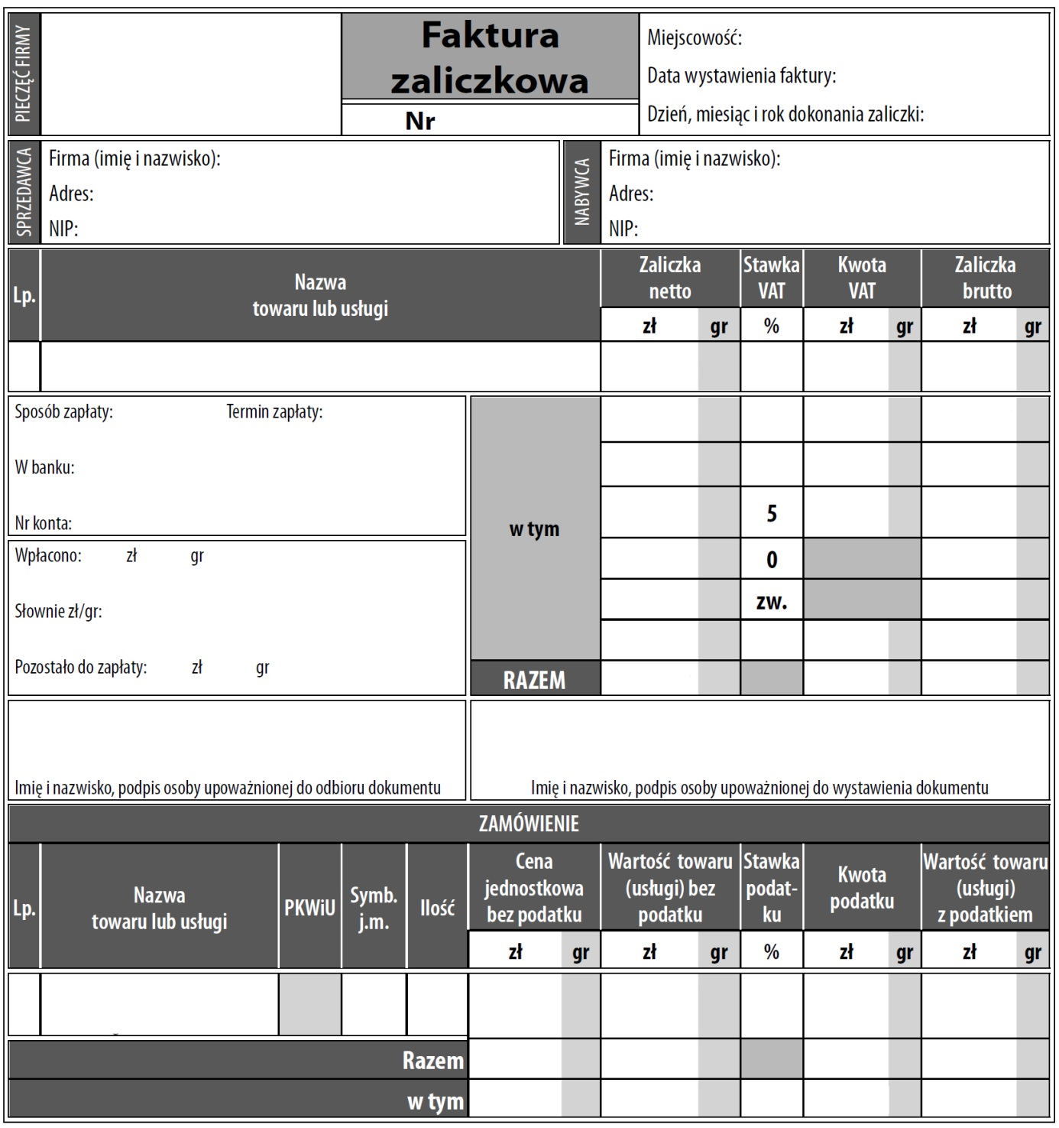

s. 208
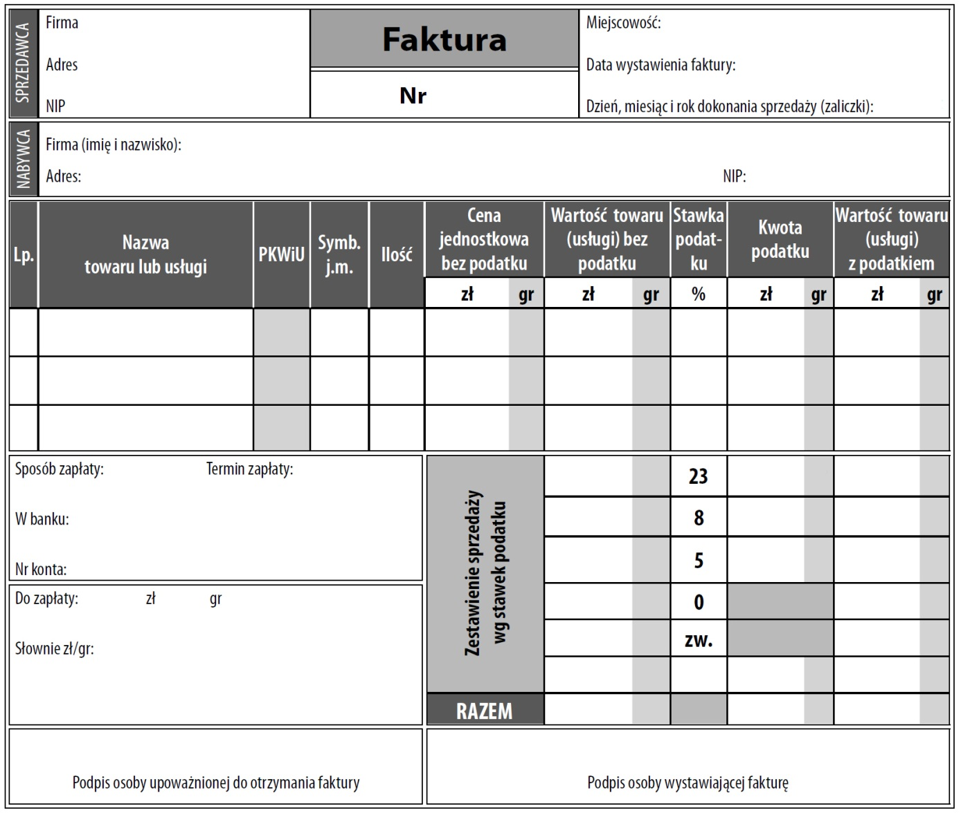

s. 210 i 211
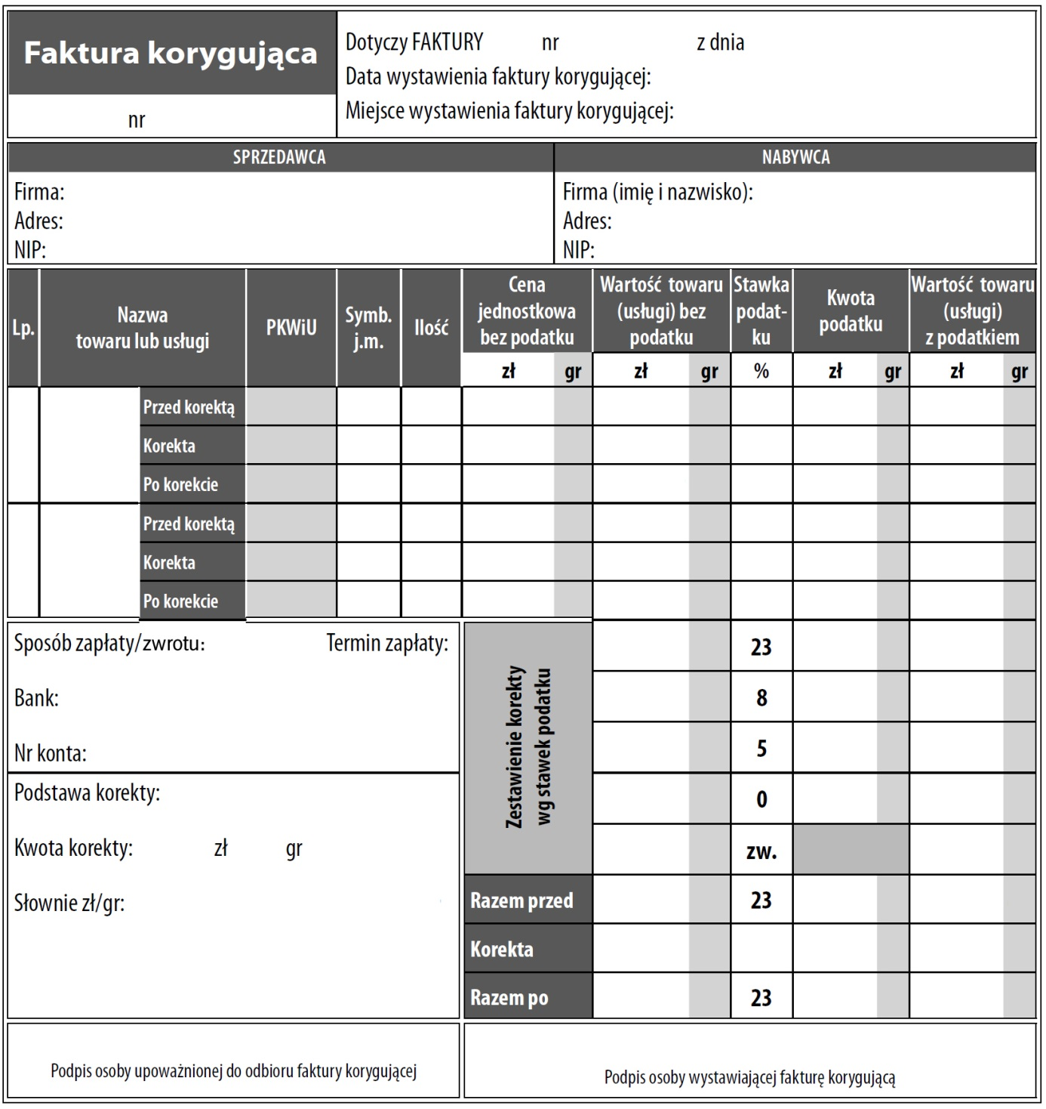

s. 212
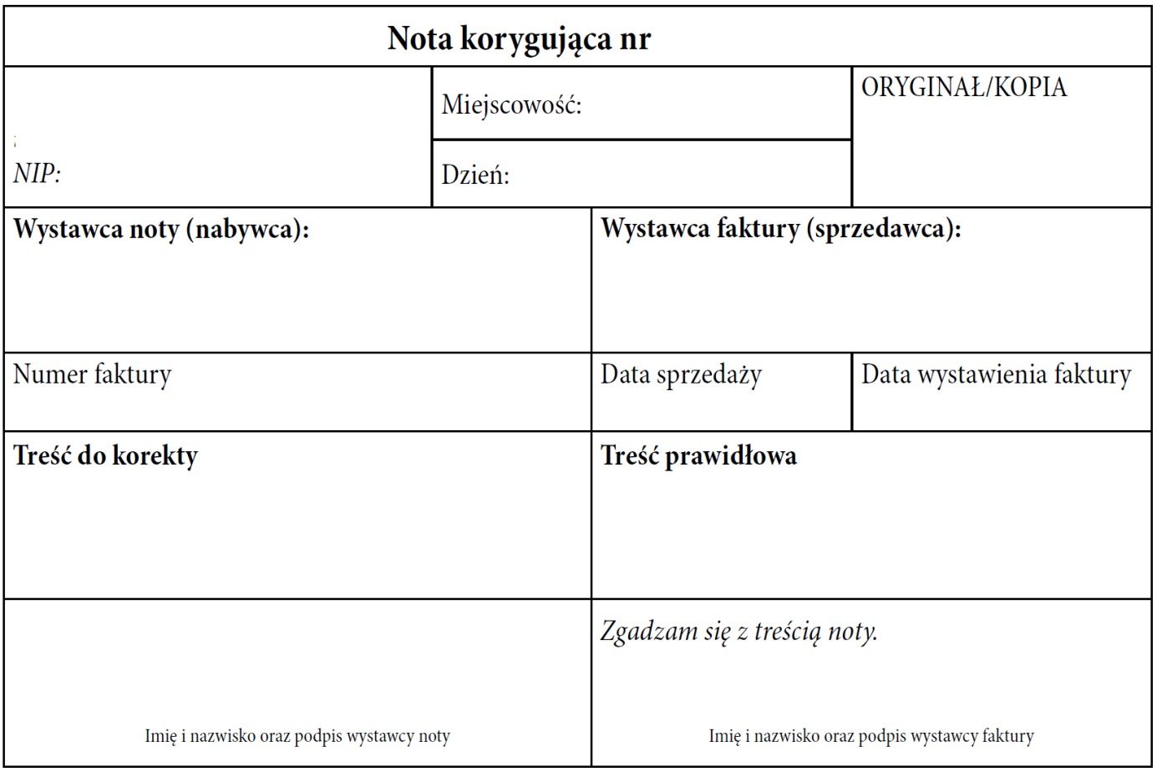
s. 217
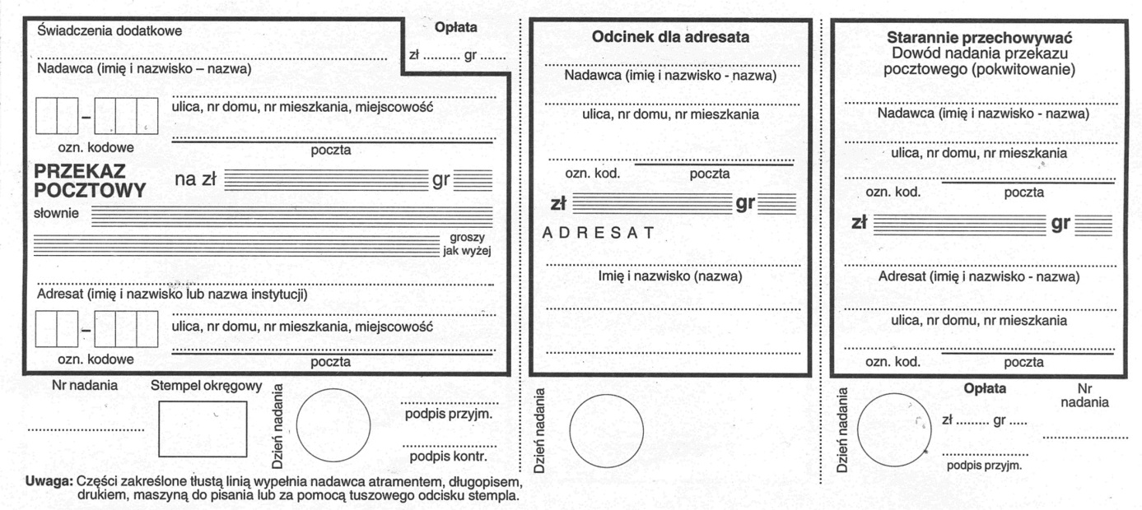

cd. s. 217
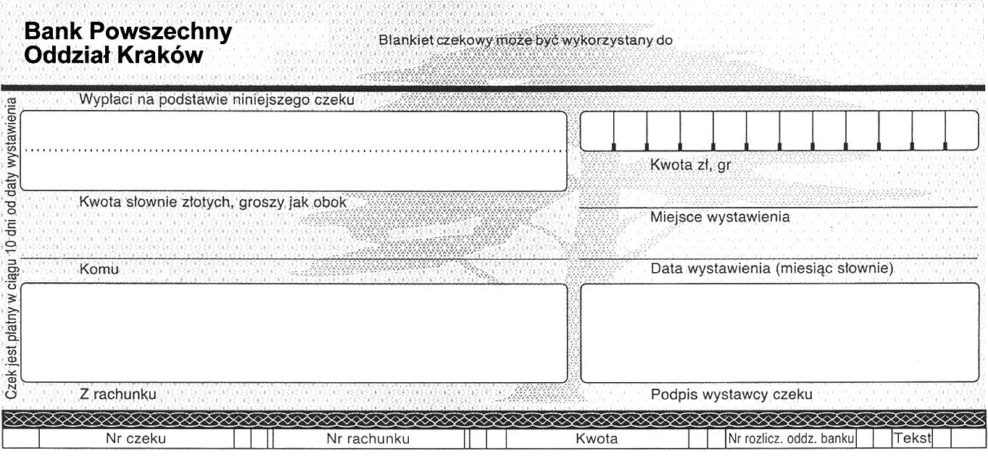

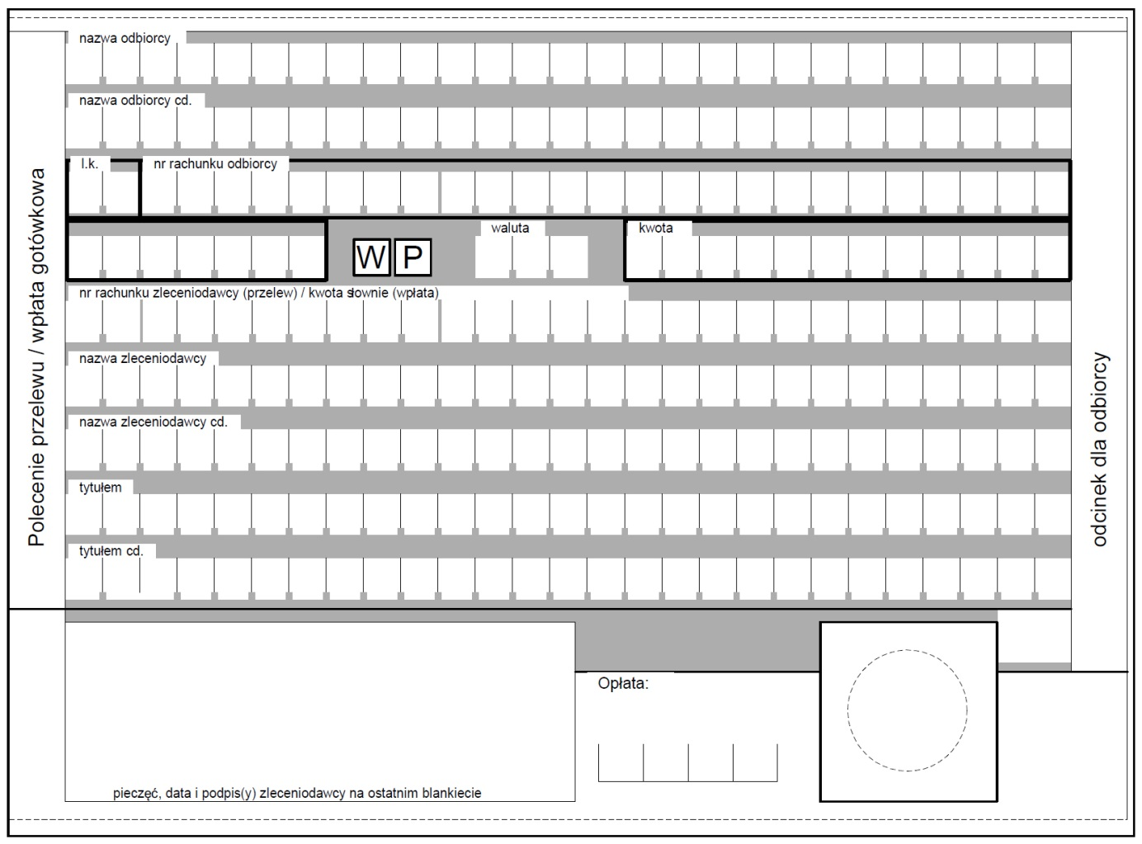

s. 219 i 220
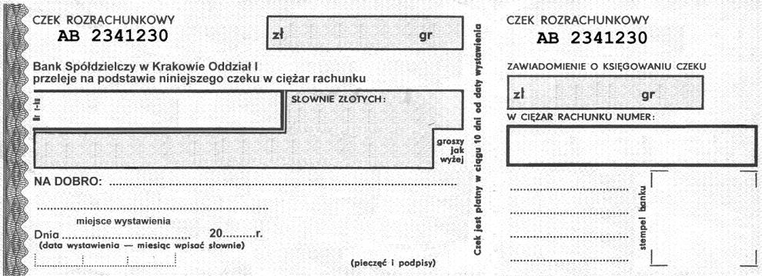
s. 220
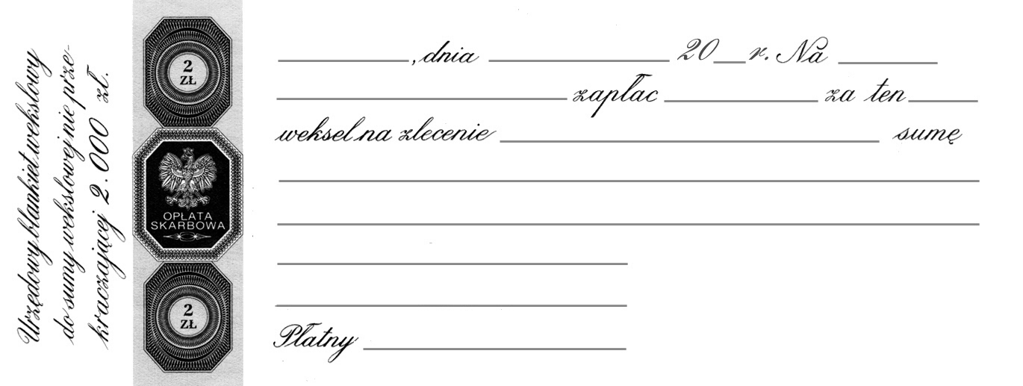

s. 220
s. 235
Maksymalizacja  zysku | Zwiększenie lub utrzymanie poziomu sprzedaży | Rozszerzenie rynku zbytu | Umocnienie  pozycji przedsiębiorstwa  na rynku | Wypracowanie dobrego wizerunku firmy
s. 244
Budowa portfela klientów | Planowanie  i koordynacja wszystkich prac związanych  z prowadzoną  kampanią | Dbanie o należytą realizację projektu | Przedstawianie  i negocjowanie  budżetu kampanii

s 256
Pozytywne nastawienie | Negatywne nastawienie
s. 261
Odzwierciedlanie | Parafraza | Klaryfikacja

s. 281
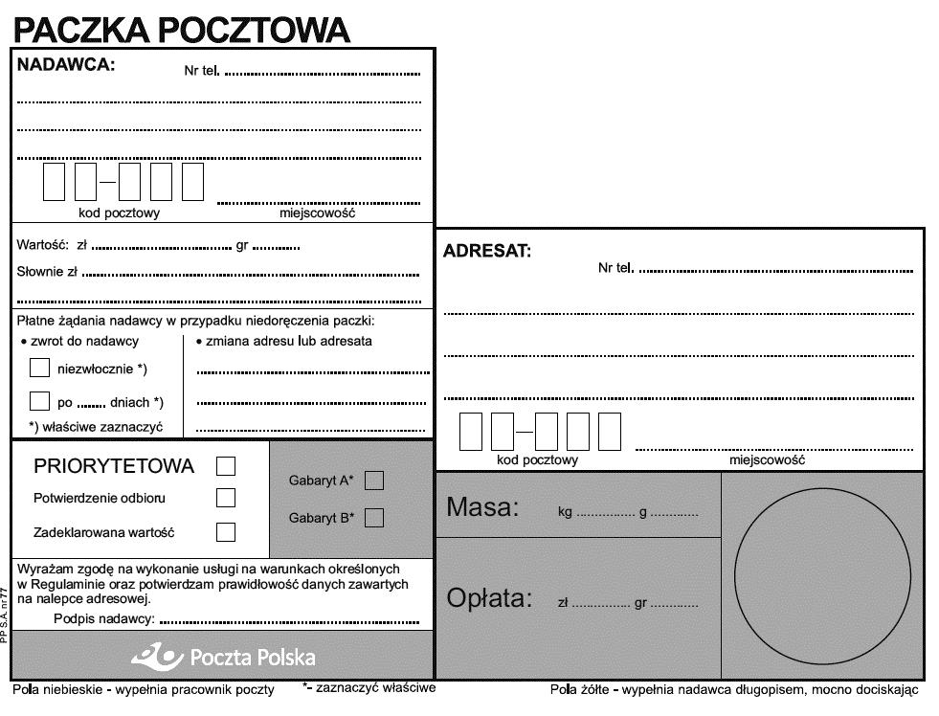
s. 285
Negocjacje
miękkie | twarde | rzeczowe

s. 291
Funkcje promocji
informacyjna | edukacyjna | utrwalająca | konkurencyjna
s. 295
Komunikowanie | Kształtowanie relacji ze środowiskiem | Działania na rzecz właściwej reputacji | Identyfikacja  zewnętrzna
s. 296
Public relations | Publicity | Sponsoring

